

**Конспект занятия по ознакомлению с окружающим для детей 4-5 лет**

**«Транспорт»**

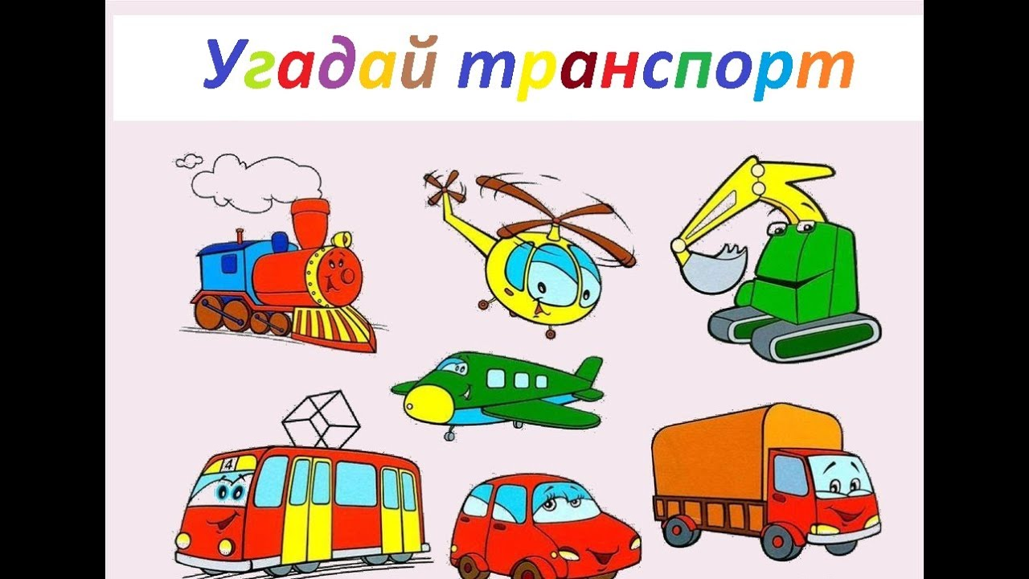

Конспект подготовила:

Дергунова Юлия Анатольевна,

Воспитатель высшей квалификационной категории

Г.Нижневартовск 2021

**Программное содержание:**

1. **Познакомить детей с понятием «транспорт»**
2. **Развивать умения группировать виды транспорта: грузовой и пассажирский**
3. **Развивать мелкую моторику, сенсорику, коммуникативные навыки**
4. **Воспитывать умение доводить начатое дело до конца**

**Методические приемы:**

1. **Орг. момент**
2. **Конструирование из блоков Дьенеша**
3. **Физ.минутка**
4. **Классификация транспорта (работа с кругами Эйлера-Венна)**
5. **ИКТ. «Как делают грузовой и пассажирский транспорт»**
6. **Д/У «Почини машину» дорисуй недостающую часть (колеса машины)**
7. **Подведение итогов занятия**

**Материалы:**

1. **Блоки Дьенеша по количеству детей**
2. **Образцы для выкладывания транспорта**
3. **Картинки с изображением разных видов транспорта**
4. **Обручи 2 шт.**
5. **Листочки с изображением машины без колес по количеству детей**
6. **Карандаши по количеству детей**
7. **Презентация ««Как делают грузовой и пассажирский транспорт»**

**Словарная работа:**

1. **Транспорт**
2. **Грузовой**
3. **Пассажирский транспорт**
4. **Автомобильный завод**

**Ход занятия**

1. **Орг. момент**

В.-Ребята, сегодня к нам пришёл незнайка. Он плачет.

Н.-Ребята, все меня дразнят, говорят, что я ничего не знаю. Знайка сказал, что есть какой-то транспорт, а я не знаю, что это такое. Может вы мне поможите разобраться с этим.

2.В.- Давайте отправимся вместе с Незнайкой в конструкторское бюро.

**Дети едут на машине**

**Смотрят на дорогу**

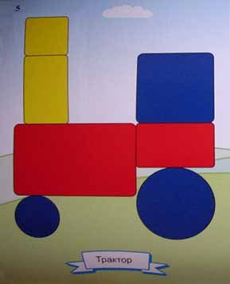**Слева-постовой стоит**

**Справа - светофор горит**

В.- Сейчас мы с вами превратимся в конструкторов и попробуем сами сконструировать транспорт.

**Д/у «Узнай и назови» (выложи из блоков Дьенеша)**

Дети выкладывают из блоков Дьенеша различные виды транспорта и называют его.

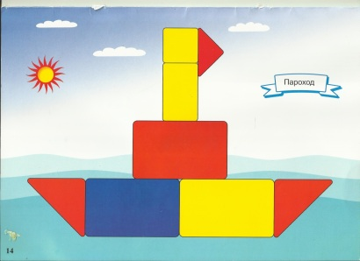3.В.-ребята, а ведь транспорт бывает разный: грузовой и пассажирский. Давайте отправимся в автопарк и посмотрим на этот транспорт.

**Дети едут на машине**

**Смотрят на дорогу**

**Слева-постовой стоит**

**Справа - светофор горит**

В автопарке все машины перемешались, давайте расставим их на место.

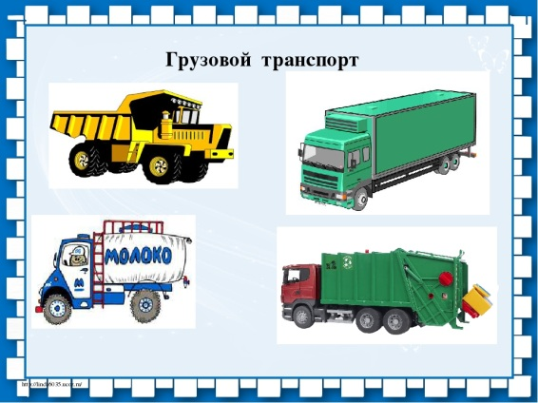**Д/У «Какие бывают машины» (Разложи транспорт в круги Эйлера-Венна)**

4.В.-Ребята и ты Незнайка, хотите узнать, как создают транспорт. Давайте отправимся на автомобильный завод.

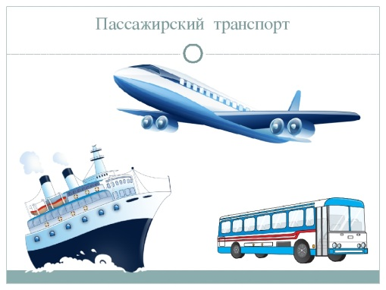

**Дети едут на машине**

**Смотрят на дорогу**

**Слева-постовой стоит**

**Справа - светофор горит**

**Икт « Как делают грузовой и пассажирский транспорт»**

5. В.-Хорошо мы с вами попутешествовали, давайте немножко отдохнём

Физ. мин.

**Мы в автобусе сидим. И из окошечка глядим. Глядим назад, глядим вперед. Ну что ж автобус не везет.   
Колеса закрутились   
Вперед Мы покатились.**

6. В.-Нам пора возвращаться домой, но наша машина сломалась. Что делать?

Починить.

**Д/у «Почини машину» Дорисовать и назвать недостающую часть машины.**

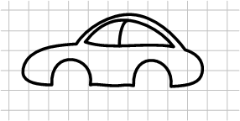**Дети едут на машине**

**Смотрят на дорогу**

**Слева-постовой стоит**

**Справа - светофор горит**

7.Приехали домой. Подведение итогов.